

孟宗竹摺疊腳底按摩拉筋板

拉通筋絡 放鬆肌肉 足底舒筋 暢達全身 全家大小 通通可用

採用100%孟宗竹壓製而成 高壓硬化處理 密度極高 韌性強大

核能研究所 同仁 優惠期間：108年6月10日
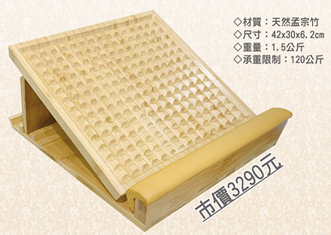

孟宗竹摺疊腳底按摩拉筋板

👉專案價 每組只要990元
👉一次合購6組(一箱)
每組只要890元

◎三段角度調整>>>可分低中高三種角度符合不同需求，來達到最完美的功效!

◎表面凹凸方格設計>>>符合人體工學，全面刺激穴位，促進新陳代謝!

◎頂級孟宗竹>>>孟宗竹經濟價值高，廣泛應用於建築、鷹架等高強度之用途!

◎摺疊設計>>>輕巧方便、不占空間，無論在哪，隨時都可拿出來使用!

＊地表最強 自然療法＊
每天只需要花短短５分鐘拉筋，可以舒緩一天緊繃的筋絡，
不只擺脫疲勞，還可以調整體態，讓您每天都有好精神，
好體力！站，也能站出健康！

訂購辦法：
★請自行彙整數量，連同款項向合作社登記，再由廠商統一出貨。所購之新品如遇
故障、瑕疵，請於商品送達7日內逕與施美蓮小姐0905-375909諮詢聯絡，以獲合理之消費保障。

孟宗竹摺疊腳底按摩拉筋板訂購單

服務單位：核能研究所
連 絡 人： 電話： 分機： 手機：
電子信箱：
地 址：

【訂購者姓名、地址、電話、請填寫完整以便出貨作業】 日期： 年 月 日

姓 名 | 分 機 | 孟宗竹摺疊腳底按摩拉筋板  數量(組) | 金 額 | 備 註 欄
合 計： |  | 組 | 總金額： 元
◆孟宗竹摺疊腳底按摩拉筋板
👉專案價 每組只要990元
👉一次合購6組(一箱)
每組只要890元

👇付款方式
★請自行彙整數量，連同款項向合作社登記，再由廠商統一出貨。

